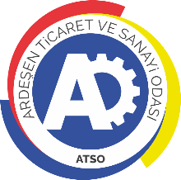 | ARDEŞEN TİCARET VE SANAYİ ODASI  E-GAZETESİ | Ay-Yıl | Ağustos-2022
 | ARDEŞEN TİCARET VE SANAYİ ODASI  E-GAZETESİ | Yayın Tarihi | 01.09.2022
 | ARDEŞEN TİCARET VE SANAYİ ODASI  E-GAZETESİ | Sayı | 35
Başkan Kuyumcu'dan Halk-Gıda Yemek San. Tic. Ltd. Şti. (Merva Yemek) Firmasını Ziyaret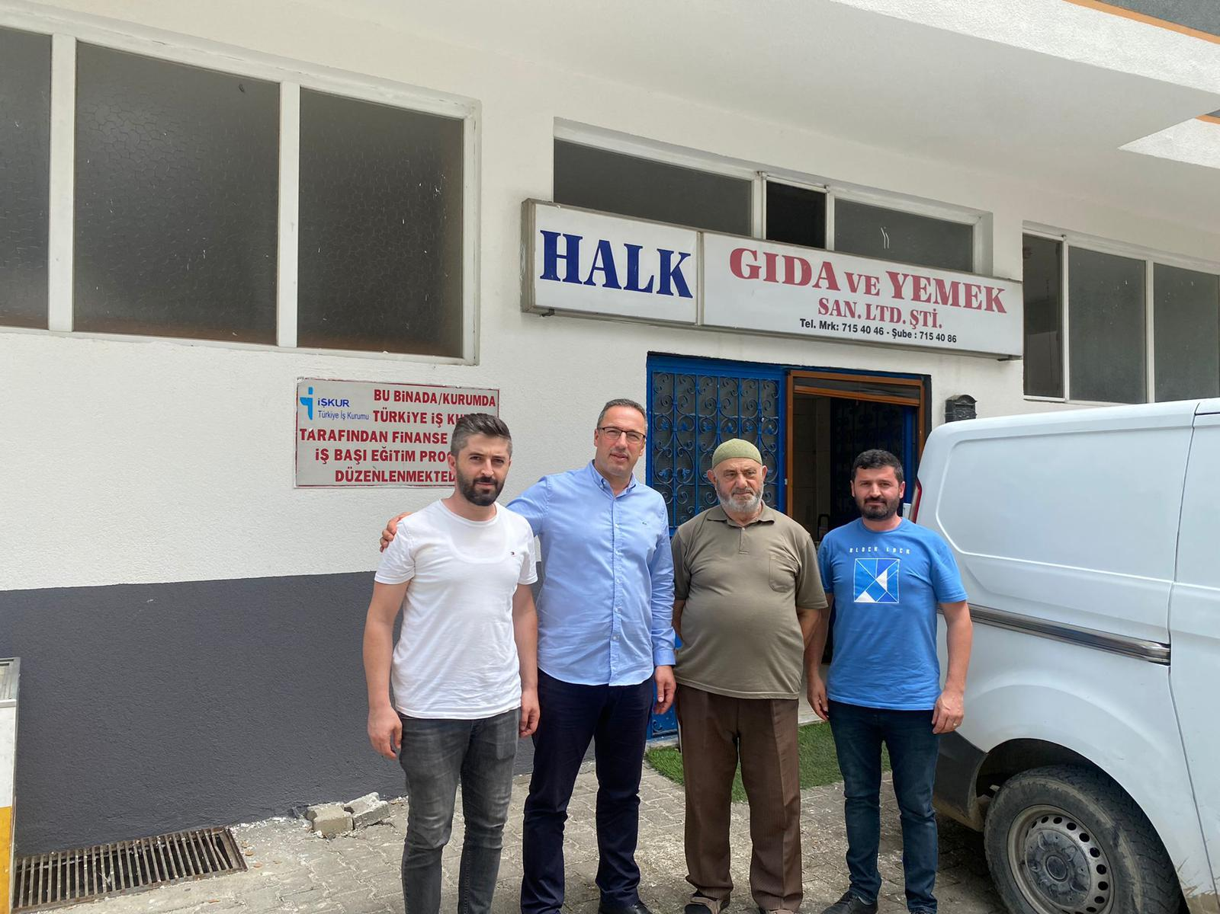
Yönetim Kurulu Başkanımız İsmail Kuyumcu, üyemiz Halk-Gıda Yemek San. Tic. Ltd. Şti. (Merva Yemek) firmasını ziyaret ederek, firma sahibi, Ardeşen TSO 6. Meslek Komitesi Üyemiz Osman Bedri Kuyumcu ve firma Müdürü Kenan Kuyumcu ile bir araya geldi.
Firma sahibi Osman Bedri Kuyumcu ve Müdür Kenan Kuyumcu, işletmelerinin çalışmaları hakkında Başkan İsmail Kuyumcu’ya bilgi verdiler. Ardeşen merkezli yaklaşık 5000 kişi kapasiteli işyerinin havalimanı, hastane, okul, şantiyeler, işyerleri, düğün organizasyonları, iftar yemekleri vb. birçok yerde bölgemize hizmet sunduklarını ifade ettiler. Bölgemizde geniş çaplı, kaliteli ve profesyonel hizmet sunan üyemizi çalışmalarından dolayı tebrik eden Başkan Kuyumcu, firma sahibi Osman Bedri Kuyumcu ve müdür Kenan Kuyumcu’ya misafirperverliklerinden dolayı teşekkür etti.
Odamızdan Ardeşen İlçe Tarım ve Orman Müdürlüğümüze Ziyaret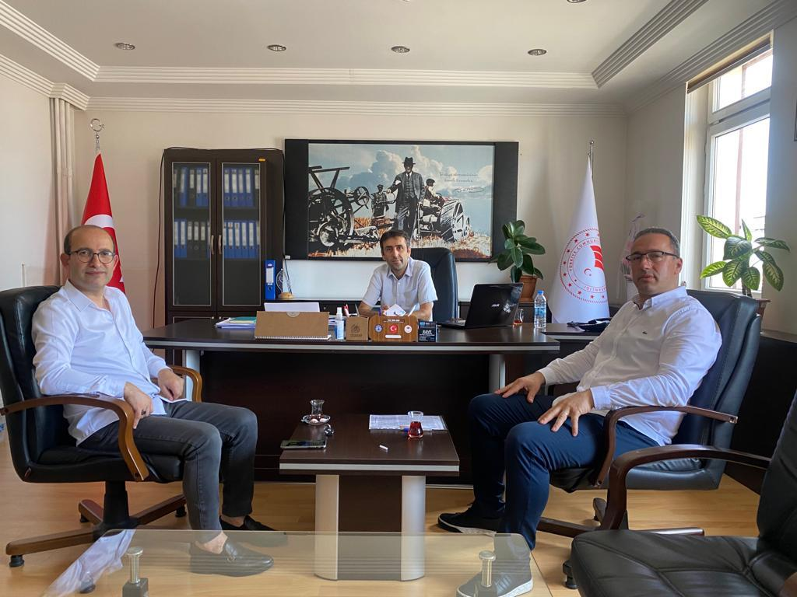
Yönetim Kurulu Başkanımız İsmail Kuyumcu ve Yönetim Kurulu Üyemiz Ali Tektaş, Ardeşen İlçe Tarım ve Orman Müdürümüz Serkan Bilir’i makamında ziyaret ettiler.
Güncel konular üzerine sohbet edilen ve fikir alışverişinde bulunulan ziyaret sırasında, ilçemizde üzüm fidelerinin ve üzüm üretiminin geliştirilmesi, akabinde kooperatifler aracılığı ile üzüm pekmezi üretiminin yapılabilmesi adına neler yapılabileceği hususunda istişarelerde bulunuldu. Değerli Müdürümüz Serkan Bilir’e ve çalışma arkadaşlarına misafirperverliklerinden, sıcak sohbetlerinden ve değerli fikirlerinden dolayı teşekkür eder, çalışmalarında başarılar dileriz.

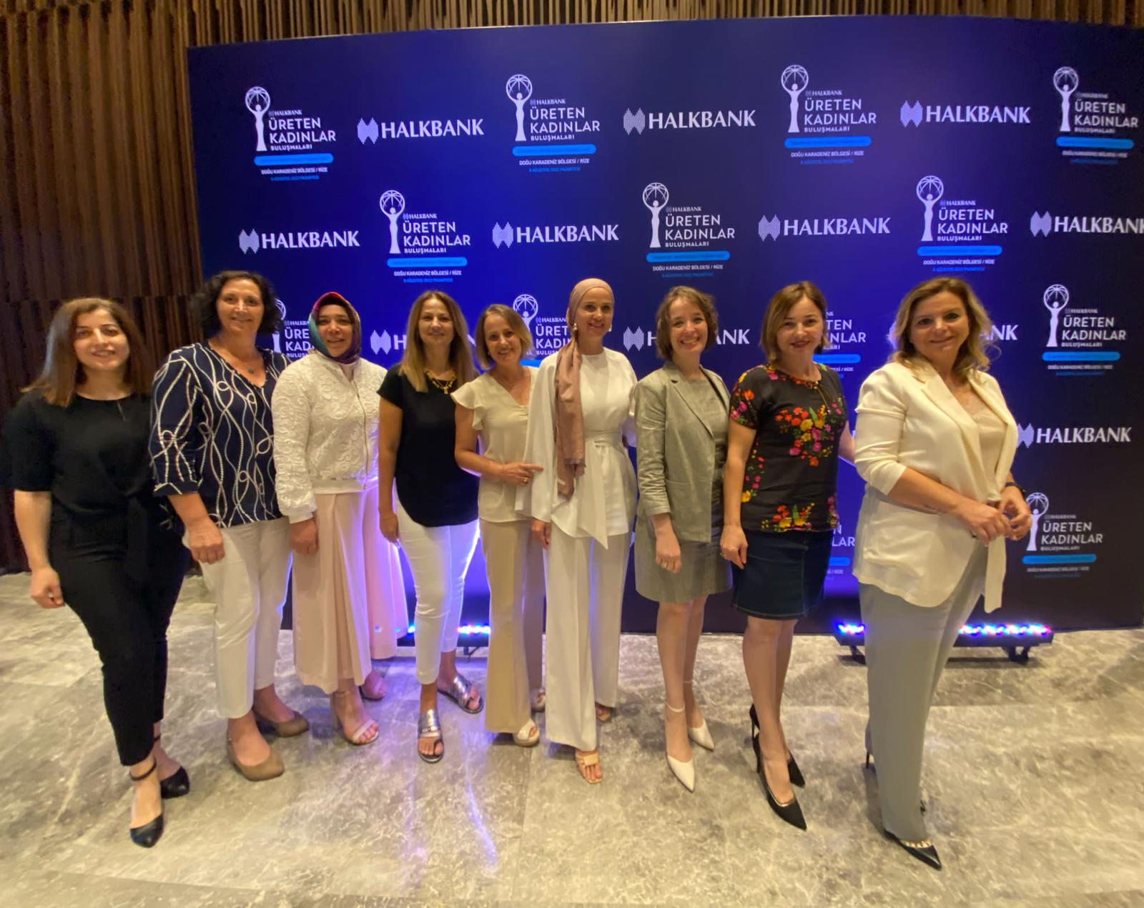Halkbank Üreten Kadınlar Buluşması
Ardeşen TSO Kadın Girişimciler Kurulu Üyelerimiz, Halkbank’ın ülkemizdeki kadın girişimcilik ekosistemini desteklemek amacıyla başlatmış olduğu Üreten Kadınlar Buluşması’na katılım sağladılar.
8 Ağustos 2022 Pazartesi günü Doğu Karadeniz Bölgesi’nin kadın girişimcilerini ve kadın kooperatiflerinin bir araya geldiği etkinlik kapsamında; Halkbank Genel Müdürü Sn. Osman Arslan’ın Konuşması, Kredi Takdim Töreni, Marka Kooperatifler Paneli ve İlham Veren Kadınlar Paneli gerçekleştirildi.
Odamızdan YB Uzman Yapı İnş. Firması Sahibi Yakup Balcan'a Ziyaret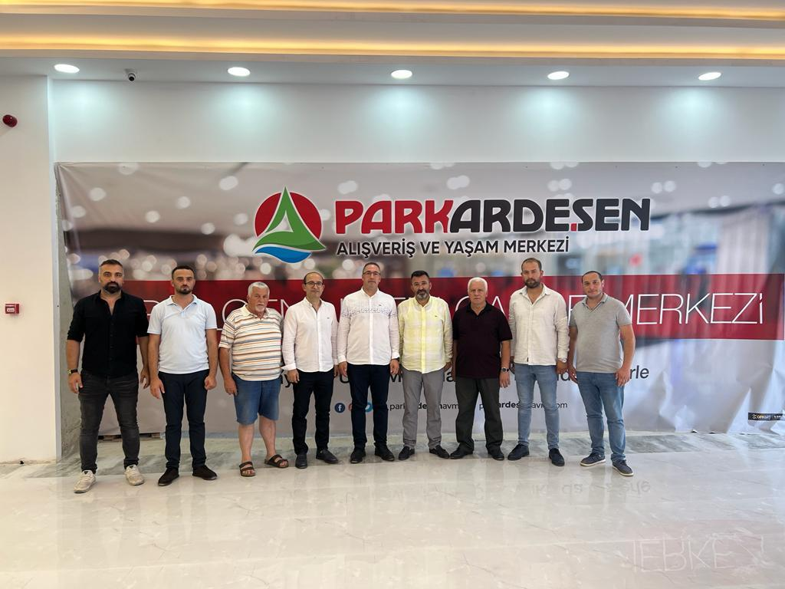
Ardeşen TSO Yönetim Kurulu Üyelerimiz, Meclis Kurulu Üyelerimiz ve Genç Girişimciler Kurulu Üyelerimiz, odamız üyesi YB Uzman Yapı İnşaat Tic. Ltd. Şti. firması sahibi Yakup Balcan’ı yapımını üstlendiği “PARKARDEŞEN Alışveriş ve Yaşam Merkezinde” ziyaret etti. Odamızın üyemize gerçekleştirmiş olduğu ziyarette Esnaf ve Sanatkârlar Odası Başkanımız Tahsin Bekir Yazıcı’da yer aldı.
10 Ağustos 2022 Salı günü gerçekleştirilen ziyaret sırasında çalışmaları hakkında bilgi veren üyemiz Yakup Balcan, inşaat çalışmalarının tamamlanmak üzere olduğunu, birçok kurumsal marka ile anlaşma yaptığını ve kısa bir zaman zarfı içerisinde açılışın gerçekleşeceğini aktardı. Buna ek olarak, ziyaretten duyduğu memnuniyeti dile getiren Yakup Balcan, odamızın yapmış olduğu faaliyetleri takip ettiğini ve aktif çalışmalarından dolayı yönetimimizi, meclisimizi ve tüm ekibi takdir ettiğini ifade etti. Yönetim Kurulu Başkanımız İsmail Kuyumcu da, bölgemize yapılan birçok projenin müteahhitliğini yapan üyemiz Yakup Balcan’a bölgemize yapmış olduğu hizmetlerden dolayı, yaratmış olduğu katma değeri yüksek işlerden ve sağlayacağı istihdamdan dolayı teşekkür ederek, başarılı çalışmalarının devamını diledi.
Odamızda Üzüm Şerbeti ve Üzüm Pekmezi Üretimi Konulu İstişare Toplantısı Gerçekleştirildi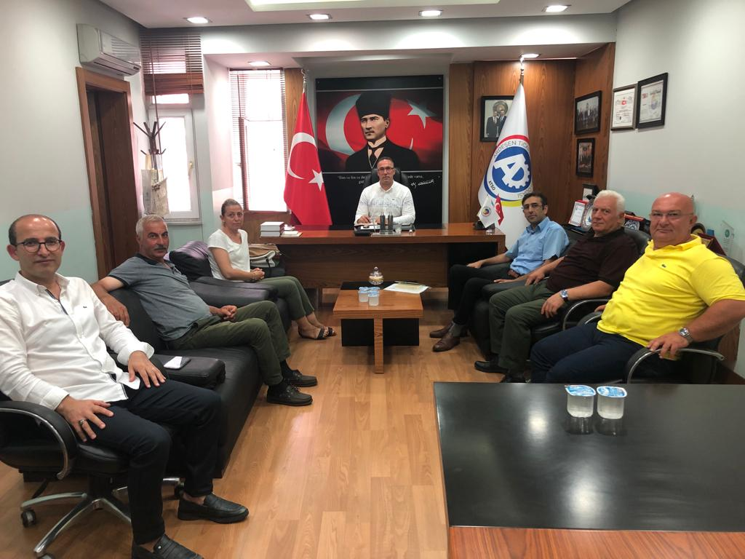
Ardeşen İlçe Tarım ve Orman Müdürümüz Serkan Bilir, Ardeşen Esnaf ve Sanatkârlar Odası Başkanımız Tahsin Bekir Yazıcı, R.T.E. Üniv. Ardeşen Turizm Fakültesi Dr. Öğr. Üyesi Elif Acuner ve Ardeşen Ziraat Odası Yönetim Kurulu Üyesi Cavit Mahmutoğlu odamızı ziyaret ederek, üzüm şerbeti ve üzüm pekmezi üretimi konularını değerlendirmek üzere Yönetim Kurulu Üyelerimiz ile bir araya geldiler.
10 Ağustos 2022 Çarşamba günü gerçekleştirilen istişare toplantısında, ilçemizde ve bölgemizde üzüm fidelerinin ve üzüm üretiminin geliştirilmesi, akabinde üzüm şerbeti, üzüm pekmezi ve türev ürünlerinin üretiminin yapılabilmesi adına neler yapılabileceği ve bölgemizin nadide ürünlerinden kokulu üzümün turistik bir ürün olarak nasıl değerlendirilebileceği hususunda fikir alışverişinde bulunuldu. Buna ek olarak, 28 Eylül – 2 Ekim 2022 tarihleri arasında İstanbul Dr. Mimar Kadir Topbaş Gösteri ve Sanat Merkezi’nde gerçekleştirilecek olan “TADIM İSTANBUL Gastronomi Fuarı ve Zirvesi’ne” bölgemizin tanıtımı adına nasıl ve hangi ürünlerle katılım sağlayabileceğimiz hususunda değerlendirmelerde bulunuldu. Ardeşen TSO olarak, misafirlerimize sıcak sohbetlerinden ve değerli fikirlerinden dolayı teşekkür eder, çalışmalarında başarılar dileriz.
Kadın Girişimciler Kurulu Üyelerimizden Hopa Noveli Sanat Evine Ziyaret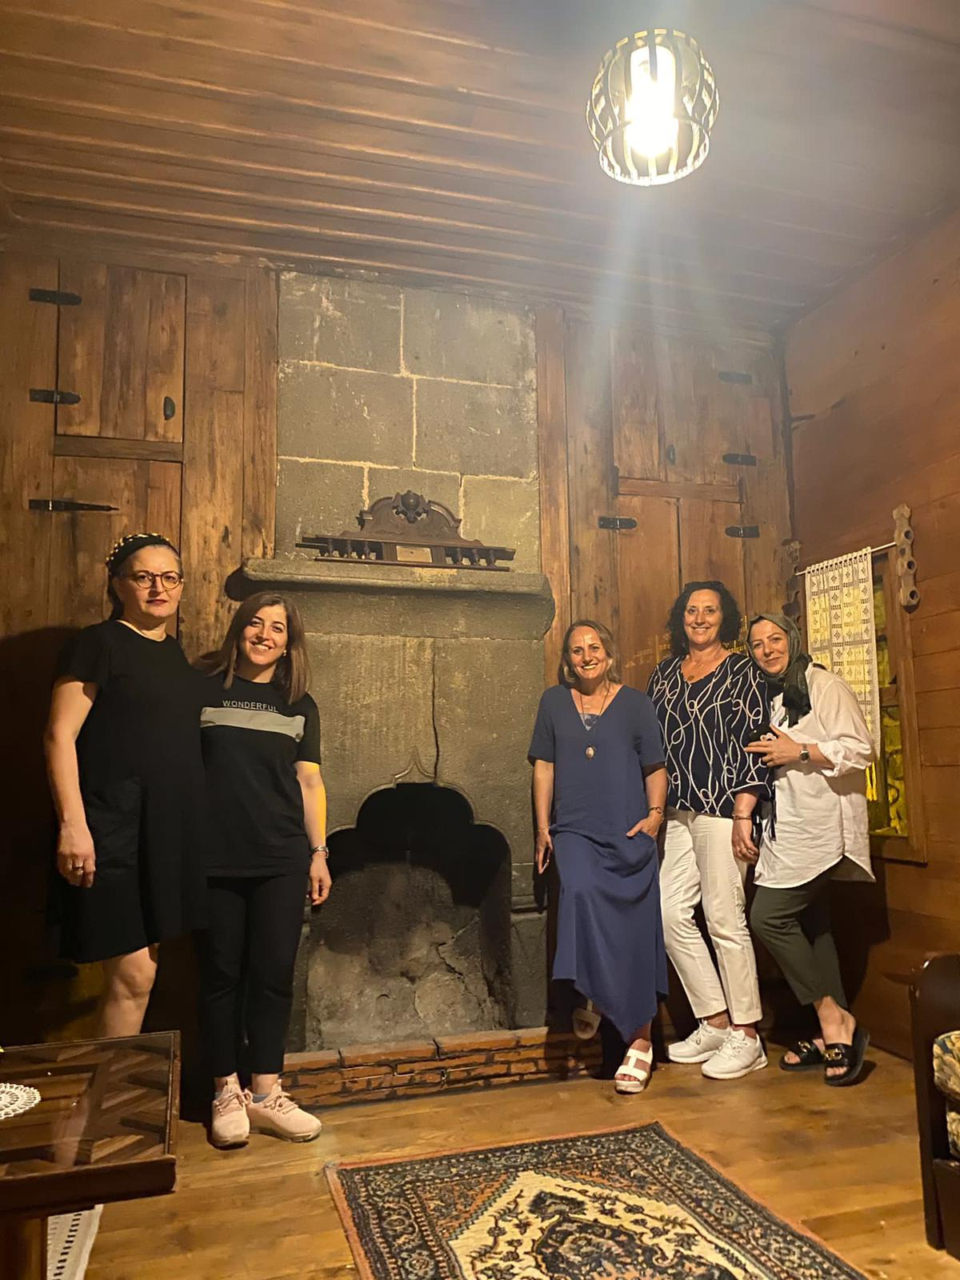
Ardeşen TSO Kadın Girişimciler Kurulu Üyelerimiz, Kadın Girişimciler Kurulu Üyemiz Sevilay Refika Kadıoğlu’nun ekibi ile birlikte yeniden canlandırdığı 280 yıllık tarihi konağı, Hopa Noveli Sanat Evi’ni ziyaret ettiler.
Kadın Girişimciler Kurulu Üyemiz ve İnformans Sanatçısı Sevilay Refika Kadıoğlu; Hopa’da bulunan, kapısından içeriye girdiğiniz andan itibaren tarihi dokusunu hissedebildiğiniz, kültür ve sanat etkinlikleri düzenlenecek konak hakkında Kadın Girişimciler Kurulu Üyelerimize bilgi verdi.
Ardeşen TSO Kadın Girişimciler Kurulu Üyelerimiz de, Sevilay Refika Kadıoğlu ve ekibine böyle anlamlı bir işe imza attıkları için tebrik ederek, çalışmalarında başarılar dilediler.
Odamızdan Çağaltaylar İnşaat Tic. Ltd. Şti. Firmasına Ziyaret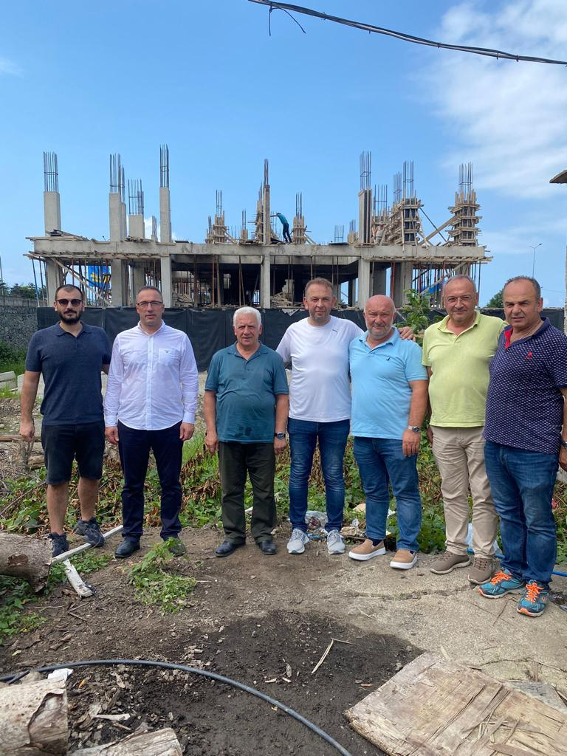
Yönetim Kurulu Üyelerimiz ve Meclis Kurulu Üyelerimiz, odamız üyesi “Çağaltaylar İnşaat Tic. Ltd. Şti.” firmasının ilçemiz Ardeşen’de bulunan Yıldız Sitesi inşaatının şantiyesini ziyaret ederek, hayırlı uğurlu olsun dileklerinde bulundular.
Gerçekleştirilen ziyarette Yönetim Kurulu Başkanımız İsmail Kuyumcu, Ardeşen Esnaf ve Sanatkârlar Odası Başkanımız Tahsin Bekir Yazıcı, Yönetim Kurulu Üyemiz Erdal Saral, Meclis Başkan Vekilimiz Muhammet Mustafa Hacısüleymanoğlu ve Genç Girişimciler Kurulu Üyemiz Safa Hacısüleymanoğlu yer aldı. Heyetimizi Yönetim Kurulu Üyemiz ve Çağaltaylar İnşaat Tic. Ltd. Şti. firması yetkilisi Taner Çağatay ve Ayhan Çağatay karşıladı.

Başkan Kuyumcu GLOBOWAX Rize Artvin Bölge Bayisi’nin Açılış Törenine Katılım Sağladı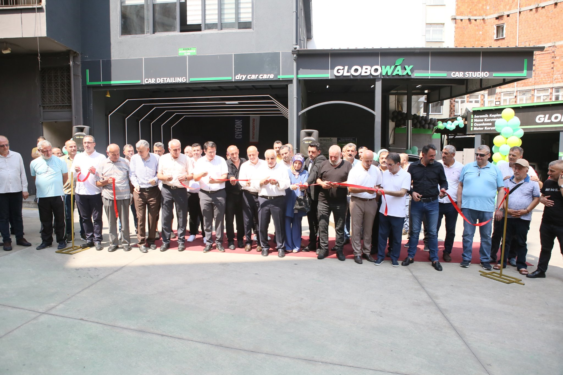
Yönetim Kurulu Başkanımız İsmail Kuyumcu; Mustafa, Murat ve Müjdat İslamoğlu kardeşlerin ortaklığında ilçemiz Ardeşen’de açılan “GLOBOWAX Rize Artvin Bölge Bayisi’nin” açılış törenine katılım sağladı.
Gerçekleştirilen tören sırasında konuşan Başkan Kuyumcu; uzun yıllardır ilçemizde çeşitli sektörlerde hizmet veren Mustafa, Murat ve Müjdat İslamoğlu kardeşlere yeni açtıkları işletmenin hayırlı uğurlu olmasını ve bol, bereketli kazançlar getirmesini diledi.

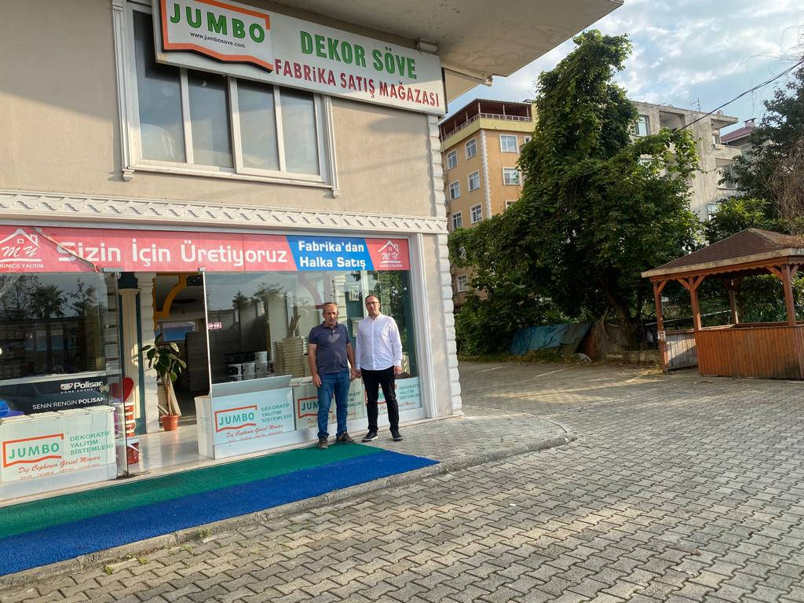Başkan Kuyumcu'dan Üyemiz Mumcu Yalıtım Sistemleri Ltd. Şti.'ye Ziyaret
Yönetim Kurulu Başkanımız İsmail Kuyumcu, üyemiz Mumcu Yalıtım Sistemleri Ltd. Şti. firması sahibi Osman Yazıcı’yı işletmesinde ziyaret etti. Gerçekleştirilen ziyaret sırasında işletme sahibi Osman Yazıcı ve ekip arkadaşları, çalışmaları hakkında Başkan Kuyumcu’ya kısa bilgi verdiler.
Başka İsmail Kuyumcu da, ilçemiz Ardeşen’de üretim yapan, Jumbo Dekor Söve dekoratif yalıtım sistemleri ve dekorasyon ürünlerinin bölge dağıtımını yapan Osman Yazıcı ve ekibini başarılı çalışmalarından dolayı tebrik etti.
Ardeşen TSO olarak, üretim yapan, katma değer yaratan, istihdam sağlayan ve bölgemize değer katan tüm üyelerimizin, işletmelerimizin ve esnafımızın yanındayız, ihtiyaç duydukları her konuda imkânlarımız doğrultusunda desteğe hazırız.
İlçemizde 30 Ağustos Zafer Bayramı Kutlandı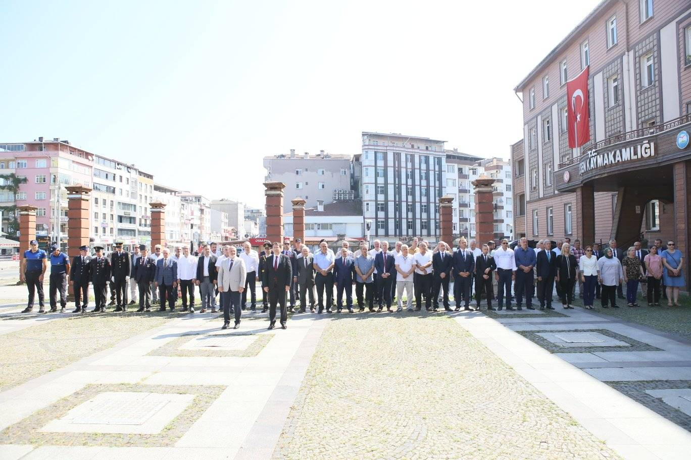
İlçemiz Ardeşen'de 30 Ağustos Zafer Bayramı’nın 100. yıldönümü düzenlenen törenle coşkuyla kutlandı. Törene İlçe Kaymakamımız Ekrem Çeçen, Belediye Başkanımız Avni Kahya, odamızı temsilen Yönetim Kurulu Başkan Vekilimiz Ali Tektaş, ilçe protokolü, stk yöneticileri, siyasi parti temsilcileri, şehit yakınları, gaziler ve çok sayıda vatandaş katıldı.
Tören, Atatürk Anıtı'na çelenk konulması, Saygı Duruşu ve İstiklal Marşı'nın okunmasıyla başladı. Daha sonra, İlçe Jandarma Komutanlığımızda görevli J. Asb. Çvş Yunus Emre Çelik tarafından günün anlam ve önemini belirten konuşmanın yapılmasının ardından Cumhurbaşkanımız Sn. Recep Tayyip Erdoğan'ın "30 Ağustos Zafer Bayramı Mesajı" okundu. Ardeşen TSO olarak, bir kez daha 30 Ağustos Zafer Bayramı'nı kutluyor; bugünlere ulaşmamızı sağlayan başta Gazi Mustafa Kemal Atatürk ve silah arkadaşları olmak üzere, vatanın bölünmez bütünlüğü ve Türk milletinin huzur ve güvenliği için hayatlarını feda etmekten çekinmeyen aziz şehitlerimizi rahmet, minnet ve saygıyla anıyoruz.

